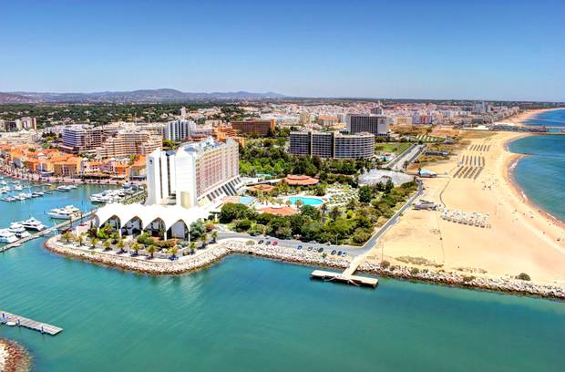

Vill Du kunna försörja Dig utomlands i sol och värme VARJE DAG?

Många bara drömmer om att göra det, medan andra gör dröm till verklighet - som vi!
…. men nu vill vi lämna över till nästa!

Reseföretag inom golf till salu Algarve/Portugal

Potential för ytterligare tillväxt

Säljes på grund av återflytt till Sverige

SVENSKA ÄGARE

Inregistrerat bolag, motsvarighet till AB i Sverige

Innehar portugisisk turistcertifikat/licens

God lönsamhet

Lämpligt för två personer att driva

50 % arbetsinsats tillräckligt för ett behagligt liv

100% arbetsinsats mycket bra utfall

Bara att trycka på knappen - alla administrativa system uppbyggda

IT och sociala medier ligger i framkant

Fantastiskt land att leva i, låga omkostnader

